Оценивание вручную
Если в тесте присутствуют вопросы, требующие оценивания вручную, например, вопрос вида «эссе», то их можно посмотреть и оценить на этой странице.
Также доступно переопределение (изменение) оценок выставленных автоматически после прохождения теста.
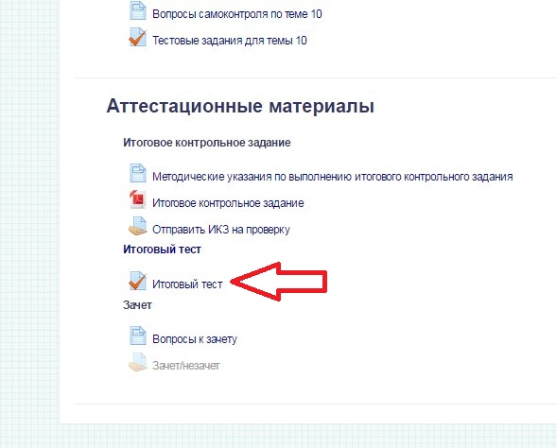
Блок "Настройки" на странице теста.
Путь: Управление тестом >> Результаты >> Оценивание вручную
